1주차 진행 보고서

**3조**

주제 지도기반 커뮤니티 융합 채팅 시스템

팀명 하이파이브

팀원 박은영(32151839), 류다인, 김장현

날짜 2019년 03월 06일 – 2019년 03월 12일

아이디어의 기능 범위가 매우 크고, 어려운 기술들도 많기 때문에 버전 관리를 해가면서 기능들을 추가하는 방식의 개발을 기반으로 마일스톤을 작성하였다. 모든 기능을 개발하지는 못하더라도 필수기능들의 동작을 구현하고 버전을 업그레이드 하면서 동작을 구체화 할 것이다. 처음 웹프로젝트를 하는 만큼 웹개발에 댜양한 경험을 하기위해 주제의 비주류 기능구현을 많이 연구할 것이다.

|  |  |  |  |  |  |  |  |
| --- | --- | --- | --- | --- | --- | --- | --- |
| 금주계획 | 수 | 목 | 금 | 토 | 일 | 월 | 화 |
|  | 03월 06일 | 03월 07일 | 03월 08일 | 03월 09일 | 03월 10일 | 03월 11일 | 03월 12일 |
| 개발 환경 설정 | O |  |  |  |  |  |  |  |  |  |  |  |
| 주제 설정 | O |  |  |  |  |  |  |
| 요구사항 정제 |  | O | O | O |  |  |  |
| 사용 기술 조사 |  | O | O | O | O | O | O |
| 역할 분담 |  | O | O | O |  |  |  |
| 마일스톤작성 |  | O | O | O |  |  |  |
| Restful API 작성 |  | O | O | O |  |  |  |

|  |  |  |  |  |  |  |  |
| --- | --- | --- | --- | --- | --- | --- | --- |
| 차주계획 | 수 | 목 | 금 | 토 | 일 | 월 | 화 |
|  | 03월 13일 | 03월 14일 | 03월 15일 | 03월 16일 | 03월 17일 | 03월 18일 | 03월 19일 |
|  |  |  |  |  |  |  |  |
|  |  |  |  |  |  |  |  |
|  |  |  |  |  |  |  |  |
|  |  |  |  |  |  |  |  |

1. 배경 및 필요성, 목적
   1. 배경 및 필요성
      * 카카오톡의 채팅, 메일 등으로 업무를 주고받을 때 느끼는 불편함은 커뮤니티의 카테고리 특성으로 보완할 수 있다.
        1. 대화식이기 때문에 여러 내용이 섞여 있어 업무에 있어서 내용 분류, 및 식별 문제 해결 필요
        2. 여러 명 일 때 소통 장애가 해결 필요.
        3. 이전 내용 쉽게 찾을 수 있게 대화의 기록. 관리가 필요
        4. 사용자가 주제별로 쉽게 대화를 구성할 수 있고 그룹 구성원을 관리 할 수 있는 기능을 제공할 필요성
      * 인터넷상의 커뮤니티들은 매우 분산되어 있고 매우 많아 찾기 어려운 단점을 가지고 있다. 커뮤니티를 지도에 등록함으로써 시각적인 검색을 가능하게 함으로서 이를 보완할 수 있다.
      * 여러 커뮤니티를 사용할 경우 통합적인 알림을 받기 힘들다 반대로 채팅은 알림을 쉽게 받을 수 있는 특징을 가지고 있으므로 이를 융합한다.
   2. 목적
      * 채팅 대화 내용을 체계화&구조화하고 공유를 하여 대화내용의 재사용성을 높이는 커뮤니티의 특성으로 채팅 기능만 존재하는 기존 채팅 시스템의 불편함을 개선.
      * 채팅에 커뮤니티의 카테고리를 융합하여 대화의 목표에 집중할 수 있는 환경 조성
      * 채팅과 커뮤니티의 장점과 단점을 보완하여 개선
      * 분산된 커뮤니티를 지도에 등록함으로써 쉽게 커뮤니티를 탐색할 수 있도록 함.
   3. 플랫폼의 목표

채팅 대화 내용의 **체계화 + 구조화**

* + - 대화 내용을 카테고리로 분 한다.
      1. 카테고리에 태그를 등록 🡪 대화 내용 중 관련 키워드를 분석하여 카테고리에 자동 등록 + 수동 등록
      2. 채팅 봇에 키워드 입력 🡪 태그에 매칭되는 카테고리 내용 출력
    - 그룹 채팅 방을 더욱 세분화 가능
  1. 채팅 커스텀 카테고리 폼을 만들어 맞춤형 채팅 활성화
  2. 위치기반 커뮤니티 활성화

1. 플랫폼 특장점(우수성 등), 내용 및 범위
   1. 블루투스 기능을 이용하여 하여 주변 사용자들의 참여 유도
   2. 채팅그룹을 지도에 등록 🡪 그 위치와 관련된 채팅 커뮤니티의 정보를 쉽게 얻고 참여할 수 있다.
   3. 반복되는 내용에 대한 폼 생성 🡪 반복 업무의 단순화
   4. 폼의 형태를 공유하여 사용자 참여 유도
   5. 카테고리, 기간, 이름 등으로 대화 내용 필터링 🡪 대화 내용을 쉽게 찾을 수 있음
   6. 대화의 내용에 대한 빅데이터를 이용하여 사용자의 관심 정보를 제공
2. 국내〮외 현황 조사 및 분석
   1. 카카오톡
      * 기술 : 채팅, 보이스톡 등의 기능을 제공
      * 특징 : 카카오톡은 1:1채팅은 물론 다수의 사용자들과 함께 동시에 채팅할 수 있는 그룹채팅을 즐길 수 있다.
      * 비즈니스 모델 : 광고 모델은 카카오 광고 매출에서 22%를 차지할 뿐이다. 카카오의 광고 매출 대부분은 포털 다음에서 나오는 셈이다
      * 유사성 : 타인과 채팅이 가능한 시스템. 플러스친구를 이용해 필요한 고객들에 한해 광고를 하는 방식이다.
   2. 라인웍스
      * 기술 : 메시지 확인 상태를 바로 볼 수 있는 읽음 표시 기능 . 누가 읽었는지 역시 표시 가능하다.
      * 특징 : 발송 메시지 24시간 이내 회수 기능, 업무용이라서 더욱 중요한 메시지 회수 기능, 자칫 실수로 전송한 메시지는 즉시 회수할 수 있다.
      * 비즈니스 모델 : 추가된 기능마다 금액을 달리하여 이용요금을 받는 방식이다.
      * 유사성 : 업무에 쓰이는 서비스.
   3. 잔디
      * 기술 : 다른 부서 사람들과 원활한 소통할 수 있다
      * 특징 : 파일 공유와 검색이 편리하다. 특히 최신 버전의 파일 검색이 쉽다
      * 비즈니스 모델 : 라인웍스와 동일하게 제공하는 서비스마다 금액을 달리 책정하여 지불하는 방식이다.
      * 유사성 : 파일 공유와 검색이 편리한 공통점이 있다.
   4. Wunderlist
      * 기술 : 쇼핑 목록 공유,업무 프로젝트 관리
      * 특징 : 리스트 나누기, 마감일 설정, 아이디어가 수록되는 노트,재확인 기능
      * 비즈니스 모델 : 비즈니스용과 pro 버전, 기존버전으로 구성되며 기존버전은 유료, 비즈니스와 pro 버전은 한 달에 약 5달러이다.
      * 유사성 : 개인적인 일과 회사의 일을 간단히 관리 해주는 기능이 있다.
   5. Slack
      * 기술 : 고객, 팀 별, 프로젝트 별 등 다양한 채널로 나누어 대화를 할 수 있다.
      * 특징 : 모두가 정보를 알 수 있게 한다.
      * 비즈니스 모델 :free, standard, plus 3가지로 나뉘며 free를 제외한 버전은 달마다 사용료를 지불하는 방식.
      * 유사성 : 모든 채널과 대화 내용은 조직의 모든 사람들이 검색해서 찾아볼 수 있도록 공개된다는 것이다
   6. WhatsApp
      * 기술 : 음성 전화로 친구, 가족이 해외에 있어도 무료로, 이야기 할 수 있다.
      * 특징 : 음성이나 텍스트로는 만족할 수 없다면 무료 영상 전화로, 직접 얼굴을 보며 대화할 수 있습니다
      * 비즈니스 모델 : 첫해 동안 무료로 응용 프로그램을 사용할 수있는 기능이 포함되어 있다. 다른 가입자와의 음성 통신 가능성을 포함하면 365 일 동안 0.99 달러 만 지불하면되었다가 2016년 1월부터는 0.99달러마저도 받지 않기로 하면서 완전 무료로 전환했다
      * 유사성 : 친구혹은 타인과 연락이 가능한 서비스이다.
   7. WeChat
      * 기술 : 전화, 채팅 외의 많은 수단을 통해 다른사람들과 연결할 수 있다.
      * 특징 : 스캔을 통해 영어를 중국어로 바꾸는 기능이 있고, 주변 사람들을 거리순으로 보여준다 또한 흔들면 같은 시각에 흔든 사람과 연결되는 셰이크 기능이 있다.
      * 비즈니스 모델 : 가격은 대부분 6위안(한화 약 1000원) 선인 유료 스티커를 이용한다.
      * 유사성 : 중국내 업무 보는 사람들이 많이 이용한다.
   8. Facebook
      * 기술 : 사진이나 글 등을 공유할 수 있는 기능이 있다.
      * 특징 : 자신의 사생활을 많은 사람들에게 공유할 수 있다.
      * 비즈니스 모델 : 페이스북 매출의 대부분은 광고에서 나온다. 매출액 32억달러 중 광고 매출이 29억6000만달러다.

페이스북 워크플레이스는 유료로 제공된다. 실제로 쓰는 사용자 기준으로 직원수 1천명 기업까지는 사용자 당 매월 3달러가 부과된다

* + - 유사성 : 태그를 사용한다는 점이 유사하다.

1. 플랫폼의 장단점 분석 (위험 요소 분석)
   1. 장점
      * 채팅 그룹을 지도에 등록 🡪 채팅 커뮤니티를 쉽게 알리고 참여할 수 있다
      * 블루투스 기능을 이용, 근처에 있는 사용자들을 그룹에 초대
      * 대화를 public 화 하여 대화내용을 공유&공개 할 수 있어 공공성 부여 🡪 플랫폼을 정보 공유의 장으로 활용
      * 사용자 지정 폼 기능을 통하여 반복적인 대화를 자동화 가능
      * front-end framework를 이용하여 빠른 속도로 개발할 수 있다.
      * 데이터 분석을 통한 마케팅이 가능
      * 사용자가 주제별로 쉽게 대화를 구성
      * 그룹 구성원을 간단하고 안정적으로 관리 🡪 실제 직장 팀과 안정적으로 일치 할 수 있습니다.
   2. 단점
      * 모든 크로스 플랫폼의 UI 배치가 번거로움
      * 높은 수준의 기술이 요구
      * 공개된 대화에는 악의적인 광고가 있을 수 있음
      * 너무나 많은 기능은 혼란을 초래 🡪 명확한 인터페이스가 필요
      * 장점을 활용하기 위해선 결국 사용자를 최대한 많이 확보해야 함  
        🡪 일정 수준의 사용자를 확보하기 이전에는 제대로 된 효과를 발휘할 수 있을 지 의문
      * 보안 상(개인정보) 의 문제가 발생할 수 있음
2. 개발 팀 보유 기술 및 주요 연구 범위와 내용
   1. UI 제작 기술
      * **Vue.js front-end framework for Single Page App :** Native App과 유사한 퍼포먼스와 UX를 확보 + 생산성이 뛰어난 개발 환경 구축
        1. UX/UI를 위한 진보적인 프레임워크
        2. Single Page Application
           1. index.html에 모든 내용을 구현
           2. 사용자의 요청에 따라 필요한 부분만javascript를 통하여 렌더링 한다.
        3. 전체 트래픽 감소 효과
        4. 네이티브 앱과 유사한 퍼포먼스 → UX에 긍정적인 효과
        5. Hot Loading(저장 시 자동 반영) 기능을 제공  
           → 코드를 Save 시에 필요한 부분만 다시 렌더링  
           → 생산적인 개발 및 unit test 가능
      * **Responsive Web for Cross Platform :** HTML + CSS의 이용하여 Desktop, Tablet, Mobile 환경에 맞게 UI를 제작
        1. CSS를 이용하여 공통 / PC / Tablet / Mobile에 대한 Layout 을 정의한다  
           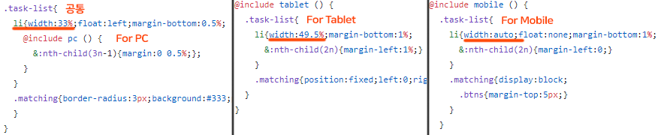
      * **데스크톱 앱 개발 :** Electron.js를 이용하여 HTML+CSS로 제작된 웹 페이지를 OS X App, Window App 으로 빌드
        1. GitHub가 관리하는 오픈소스 프로젝트
        2. Chrominum과 Node.js를 사용하여 데스크톱 앱 제작 가능
        3. OS X, Window, Linux와 호환. 세 개의 플랫폼에서 빌드되고 작동함
      * **안드로이드, iOS 앱 개발** : Web View를 이용하여 하이브리드 앱 개발
      * **데이터 시각화 기술** : HTML5의 Canvas를 이용하여 다양한 형태의 시각화 가능
   2. RestAPI 제작 🡪 자체 개발 가능
   3. 소켓통신 🡪 자체 개발 가능 ( 기술 보유 )
   4. 채팅을 제작하기 위해선 기존의 Request / Response가 아닌 Socket 통신 기술 필요
   5. Google Map API를 이용하기 위한 기술 필요
   6. 블루투스 연동 🡪 외부 개발 업체와 협업  
      높은 수준의 하드웨어 지식 필요
   7. 빅데이터 처리 기술 : 채팅 정보를 수집 및 분석
   8. 개인 맞춤화 기술 : 사용자에게 맞춤형 정보를 제공할 수 있도록 할 수 있는 인공지능 기술이 필요
3. 플랫폼 서비스 모델 및 시나리오 (데이터 흐름도 등)
   1. 상황도  
      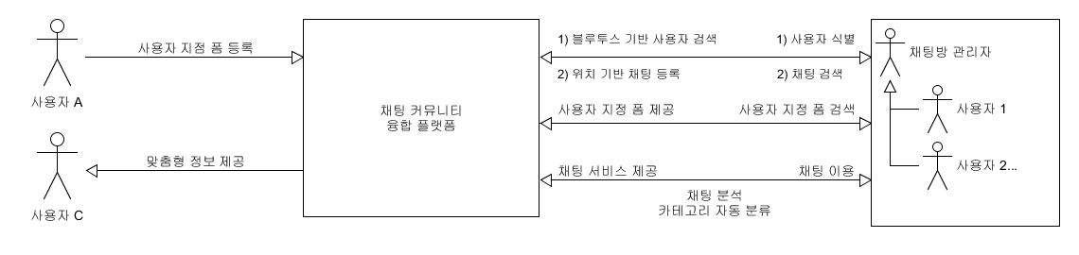
   2. 모듈화  
      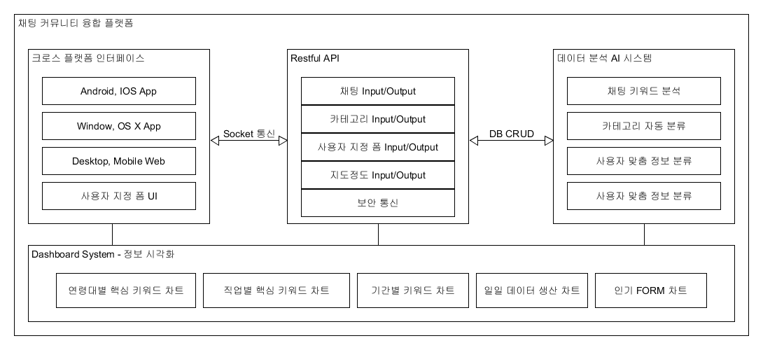
      * 다양한 환경에서 접근할 수 있도록 크로스 플랫폼 제작
      * 다양한 환경에서 데이터를 이용할 수 있도록 RestAPI 제작
      * 데이터 분석 시스템 제작
      * 실시간 통신이 가능한 Socket 통신 사용
   3. 데이터 흐름도
      * 회원가입  
        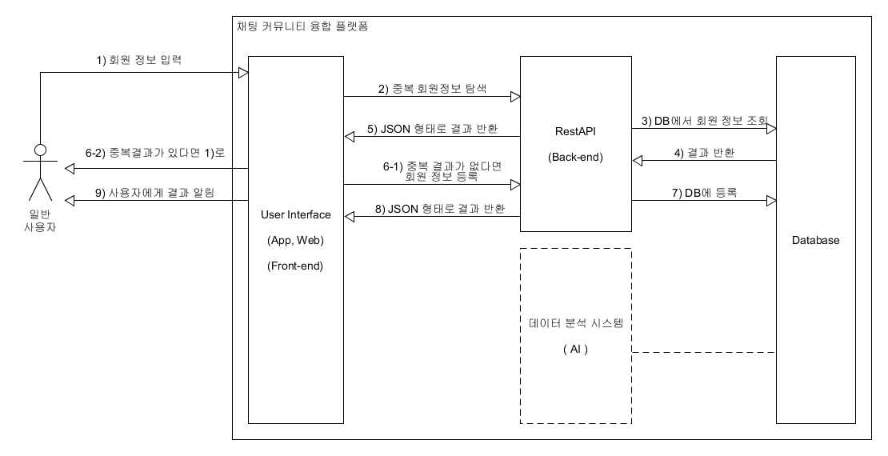
      * 로그인  
        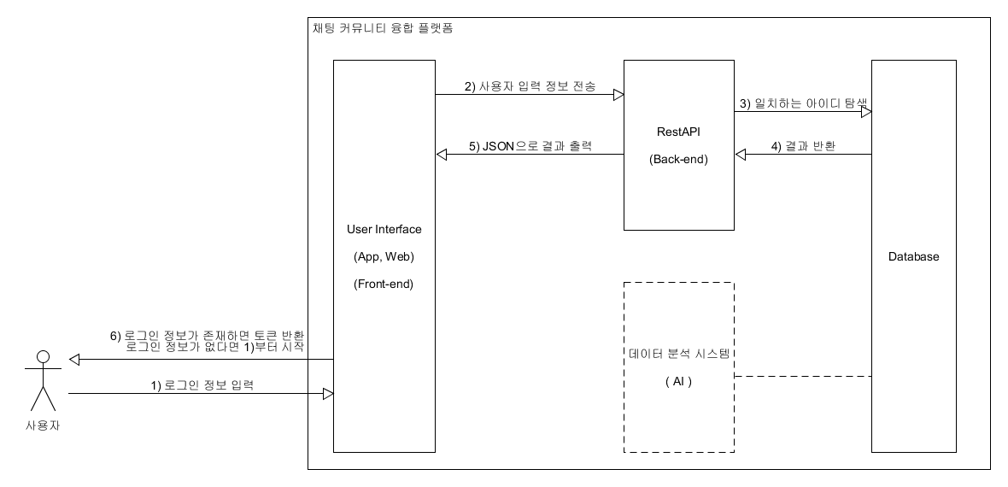
      * 채팅방 개설  
        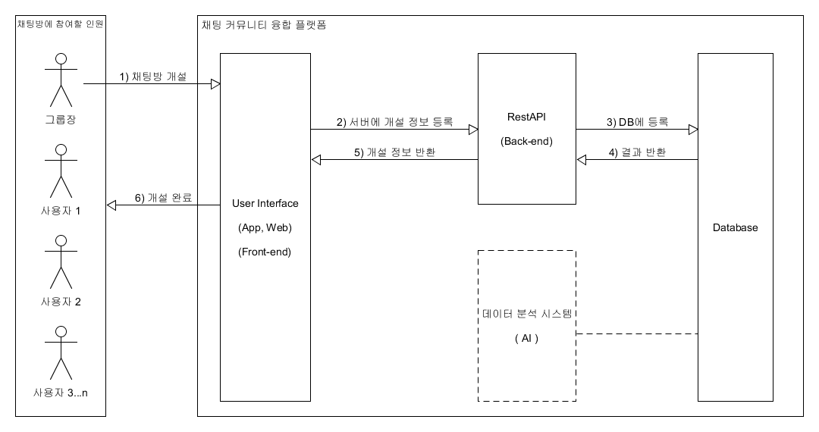
      * 채팅  
        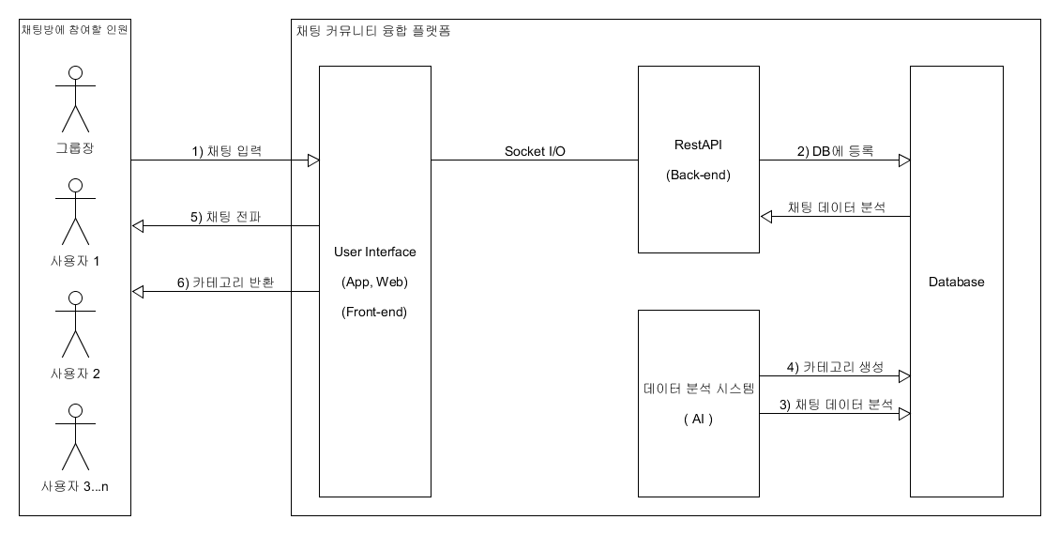
      * 폼 스토어  
        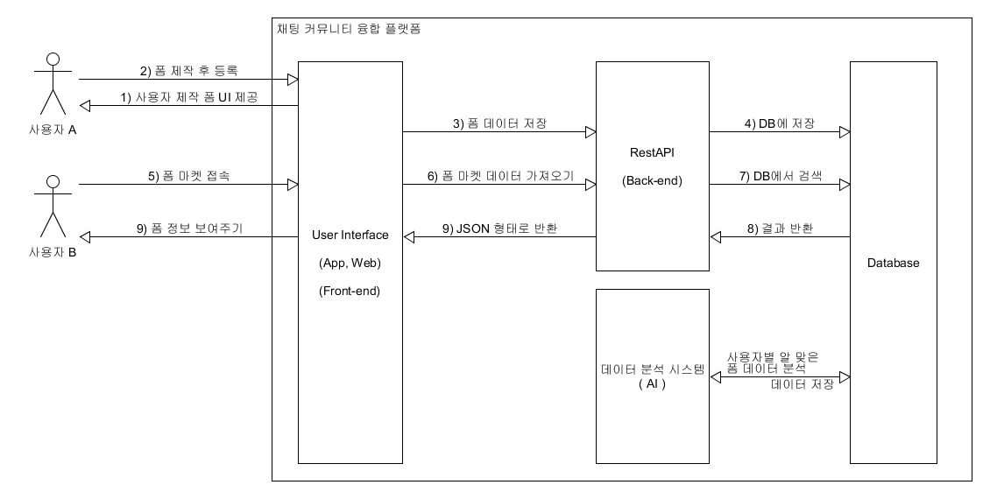
      * 위치기반 채팅 검색  
        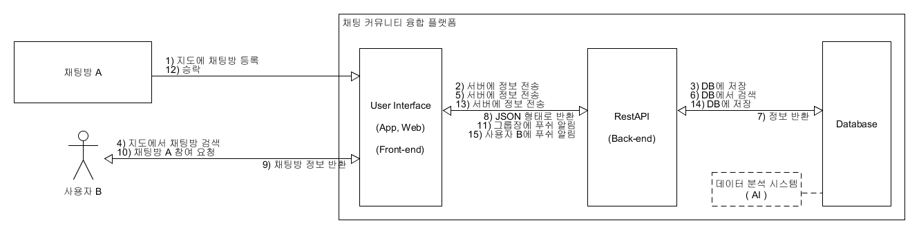
   4. UI 설계  
      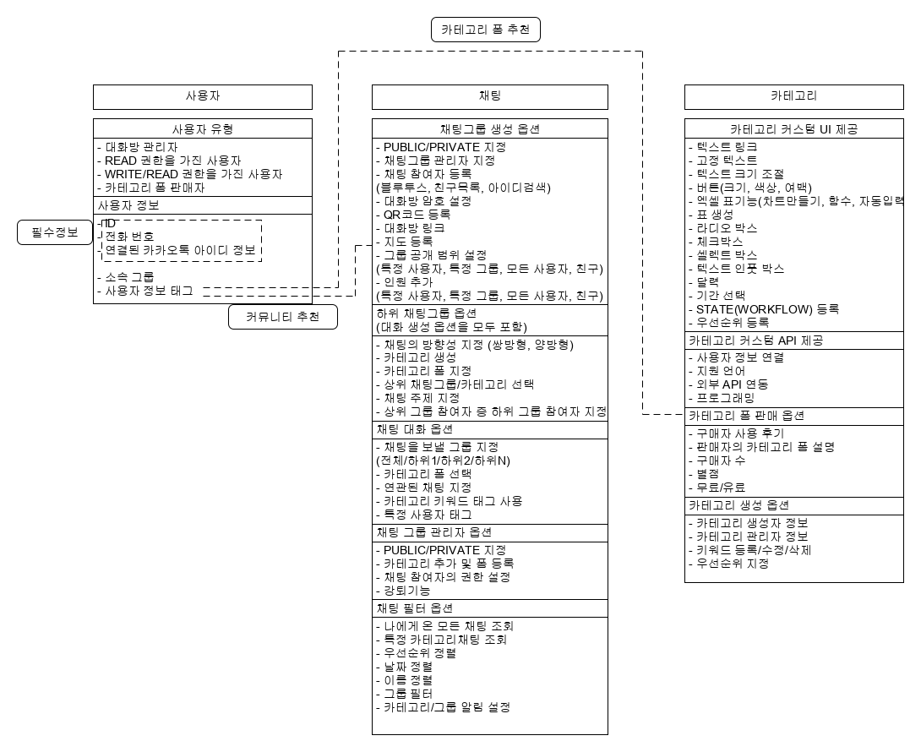

DB 설계

* + - 논리적 설계  
      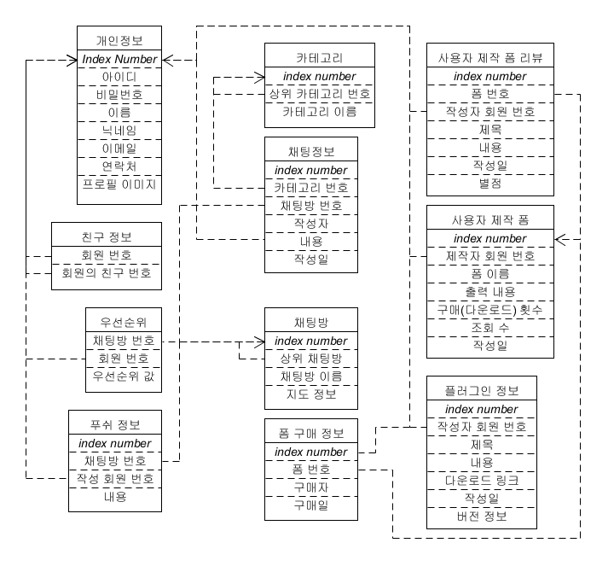
    - 물리적 설계  
      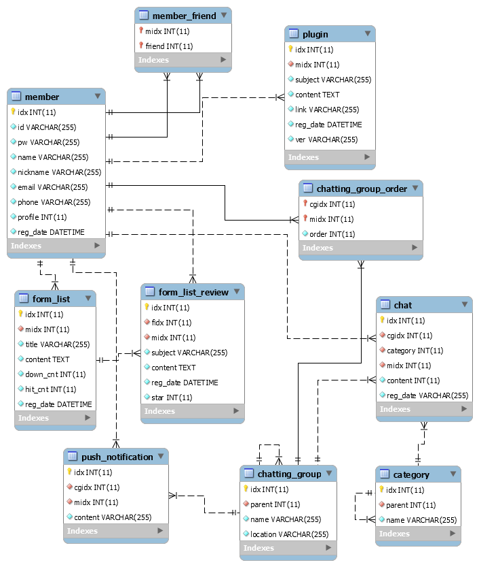
  1. 플랫폼 구조도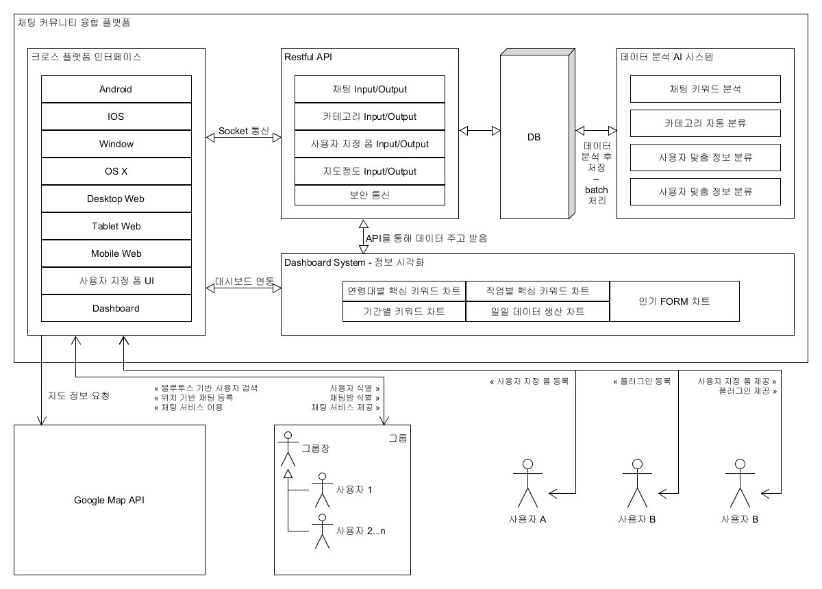
  2. 시나리오
     + 피시방
       1. 사장이 카테고리와 폼을 등록한다.
          1. 알바생이 자신의 근무시간을 등록하는 카테고리
          2. 알바생이 시재, 재고를 보고하는 카테고리

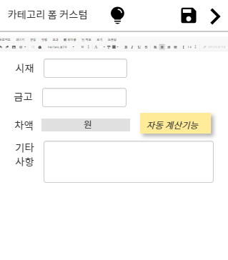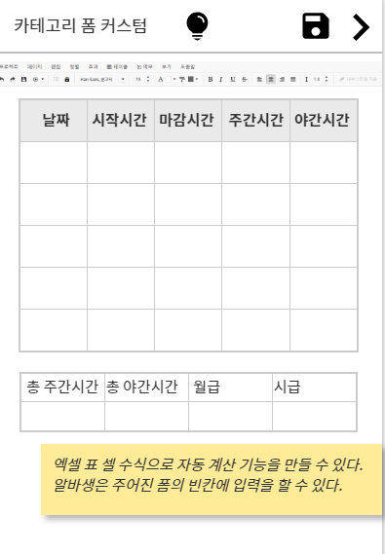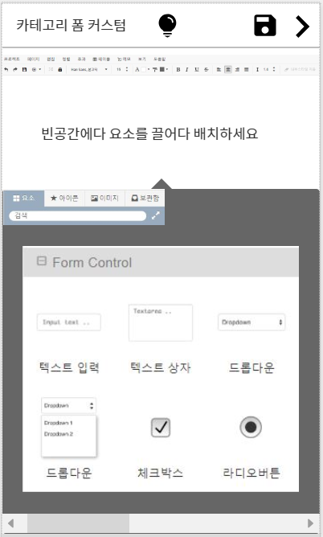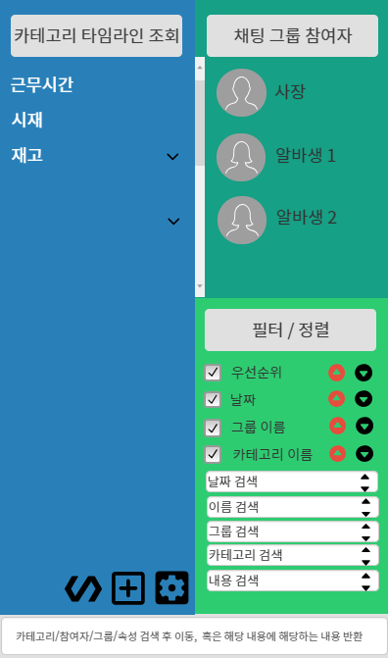

* + - 알바생이 주어진 폼을 이용하여 채팅을 작성한다.

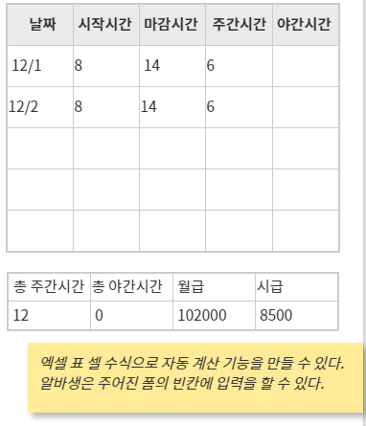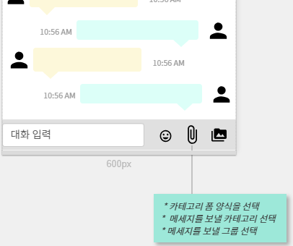

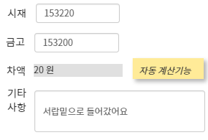

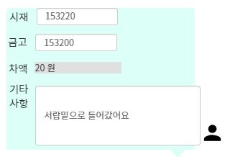

* + - 사장은 자신이 만든 카테고리 폼이 인기가 있을 것 같아 카테고리 마켓에 공유하였다.

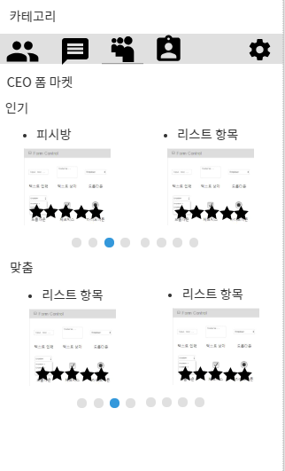

* 1. 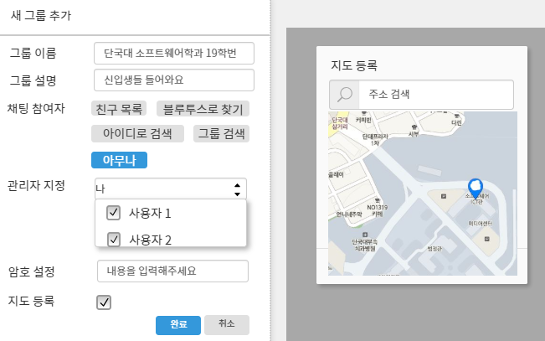학교 동아리 커뮤니티
     + 단국대 소프트웨어학과 19학번은 입학 전 미래의 동기들과 미리 친해지고 싶어서 소프트웨어학과 예비 19학번 커뮤니티 채팅방을 지도에 등록하였다.
     + 소프트웨어학과 예비 19학번이 될 학생들은 지도검색으로 커뮤니티를 찾아 채팅에 참여하게 되었다.

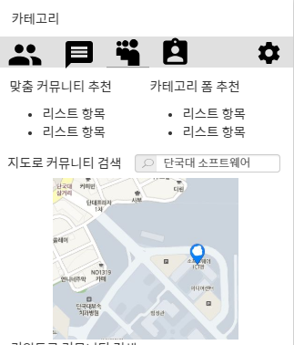

* 1. 종합설계 단체 채팅방
     + 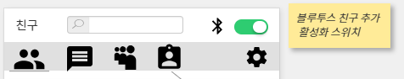학생들은 블루투스를 활성화 시켜 자신이 검색될 수 있게 한다.

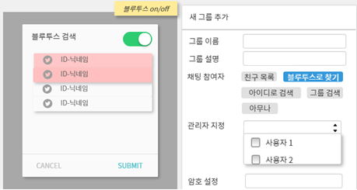

* + - 박창섭 교수님은 그룹을 만들 때 학생들을 초대하는 방법
      1. 블루투스 초대
      2. QR코드 공개
      3. 블루투스/지도로 채팅방을 검색할 수 있게 하고 설정한 암호를 입력하게 하여 참여를 하게함. .
    - 교수님이 서비스 플랫폼 수업2개를 진행하고 있다.
      1. 첫 수업때 채팅방 개설
      2. 채팅방의 QR 코드와 주소를 학생들에게 공개
      3. 채팅에 참여
      4. A분반과 B분반으로 그룹화
      5. 교수님이 메시지를 보내면 A분반과 B분반에 동시에 전달
      6. 메시지 입력창에서 A그룹 체크박스를 선택시 A그룹에게만 메시지 전달
    - 카테고리
      1. 명언
      2. 수업정보
      3. 과제정보

4. 자영업자

* + - 식당을 홍보하기 위해 커뮤니티 채팅을 지도에 등록한다.

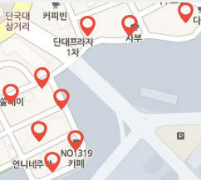

* + - 1. 카테고리채팅을 통하여 고객들과 소통하거나 가게를 홍보할 수 있다.

결과 및 기대효과

* 커뮤니티와 채팅을 융합하여 서로의 장단점을 보완해줄 플랫폼
* 맞춤형 채팅 시스템을 제공하여 커스텀한 컨텐츠를 공유할 수 있는 시장 형성 기대
* 지도의 위치기반 서비스는 사용자들을 더욱 쉽게 연결해 줄 것으로 기대

**환경 설정 및 설명**

Node.js설치

서브라임 텍스트

MariaDB

Git

서버 : NAS

**요구사항 정제**